Comparativa: Estado Inicial vs Estado Mejorado del Sistema

# 1. Estado Inicial

- La tabla `usuarios` contenía tanto los datos de acceso como el nombre del productor.  
- La tabla `productores` no estaba enlazada directamente con `usuarios`.  
- Existía un desfase entre los IDs de `usuarios` y `productores`, generando confusión.  
- El campo `nombre_finca` estaba presente en `productores` pero no era funcional.  
- Los datos geográficos no estaban organizados ni vinculados de manera escalable.  
- El CRUD mezclaba lógica técnica con gestión de datos reales.  
- Registro de usuarios abierto no controlado.

# 2. Estado Mejorado (Propuesto)

- `usuarios` contiene solo credenciales de acceso (email, contraseña, rol).  
- `productores` se enlaza mediante `usuario_id`, separando los datos personales del acceso.  
- Se elimina el desfase de IDs con claves foráneas explícitas.  
- Se elimina `nombre_finca`; se incorpora una tabla `campos` con localidad, coordenadas y observaciones.  
- CRUD centrado solo en productores; creación de usuarios se realiza en segundo plano.  
- Acceso restringido: solo los productores previamente registrados pueden acceder.  
- Validación adicional por DNI para asegurar autenticidad y control institucional.

# 3. Diagramas Comparativos

A continuación se incluyen los diagramas actualizados del modelo de datos y flujo del CRUD del administrador:

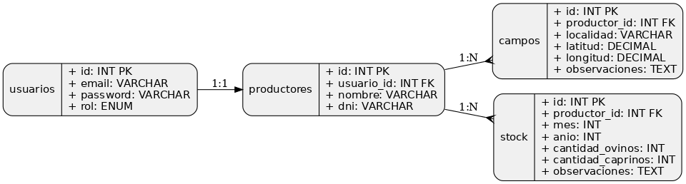

Figura 1: Modelo entidad-relación lógico actualizado.

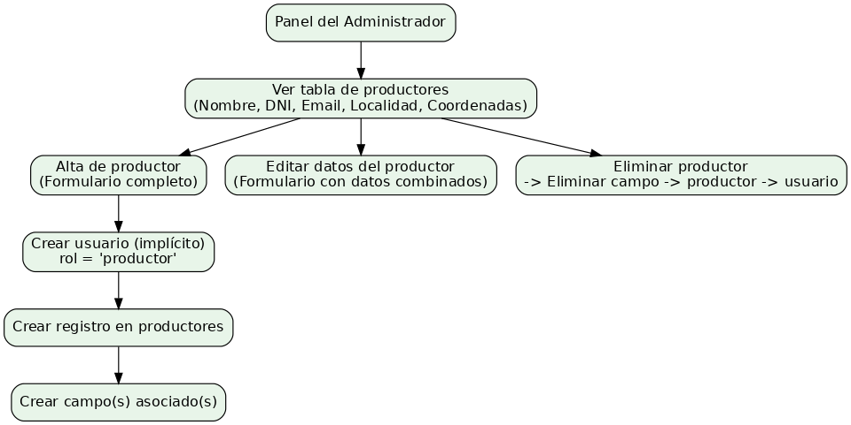

Figura 2: Flujo lógico del CRUD del administrador.